**Финансовые инструменты: сущность, виды, правильный выбор**

*Токаева Александра*

*Механико-математический факультет*

В настоящее время на рынке нашей страны, а тем более на международном финансовом рынке, торгуется рекордно большое количество различных финансовых инструментов (например, на 7 ноября 2021 на Московской бирже [1] торгуется 3199 финансовых инструментов). Более того, корпоративные инвестиционные банки по запросу клиента готовы сконструировать и продать именно тот финансовый инструмент, который требуется клиенту, даже если данный инструмент не торгуется на рынке (чаще всего речь идет о каком-то сложном структурном продукте). Такое разнообразие финансовых инструментов заставляет задуматься о том, какие именно из них предпочтительнее использовать в каждом конкретном случае. Например, как лучше всего действовать физическому лицу для того, чтобы сохранить и преумножить свои накопления? Положить деньги на банковский счет? Заключить форвардный контракт? Купить или продать фьючерсы на нефть? Купить или продать барьерные опционы? Или вложиться в криптовалюту? Для того, чтобы ответить на эти вопросы, нужно прежде всего разобраться, какие бывают финансовые инструменты, и что они из себя представляют.

Самое главное — не путать два понятия: "классы активов" (англ. asset classes, или classes of tradable assets) и “типы инструментов” (англ. instrument types). Классы активов являются своего рода “кирпичиками”, из которых можно составлять финансовые инструменты. Инструмент, состоит, как минимум, из двух активов одного или нескольких классов.

Отметим, что из пяти наиболее известных финансовых терминов — акции, облигации, фьючерсы, форварды, опционы — не все пять являются названиями класса активов. А именно, акции являются классом финансовых активов, облигации являются частью класса финансовых активов под названием “инструменты процентных ставок” (англ. Interest Rates Products, или Fixed Income), а фьючерсы, форварды и опционы представляют собой три разных типа финансовых инструментов, и могут “надстраиваться” над любым классом активов.

Итак, прежде всего, давайте перечислим, какие есть классы финансовых активов:

1) Акции (англ. Equities)

2) Инструменты процентных ставок (англ. Interest Rates Products (сокр. IRP), или Fixed Income (сокр. FI)

3) Валюты (англ. Currencies, или Forward Exchange (сокр. FX))

4) Сырьевые товары (англ. Commodities)

5) Кредитные деривативы (англ. Credit derivatives)

6) Цифровые активы (англ. Digital assets)

Теперь рассмотрим подробнее каждый из классов активов.

1) Equities, или акции

Акции (Equities) бывают двух типов: публичные (public equities) и частные (private equities). Отличие состоит в том, что публичные акции торгуются на бирже (например, на Московской (Moscow Exchange) или Лондонской (London Stock Exchange)), и любой человек может (например, через брокера) подсоединиться к этой бирже и купить/продать некоторое количество публичных акций. С частными акциями дело обстоит иначе: такие акции принадлежат холдинговым компаниям и не торгуются на бирже. Например, рассмотрим акции компаний большой детройтской тройки, то есть трёх крупнейших американских автомобилестроительных компаний, а именно Ford, General Motors и Chrysler. Акции первых двух компаний являются публичными и торгуются на бирже, в то время как акции компании Chrysler являются частными, принадлежат холдинговым компаниям и не торгуются на бирже. За все время существования Chrysler эти холдинговые компании менялись, перепродавая акции друг другу, но сами акции так и оставались частными.

Отметим, что если акции компании публичные, то это дает возможность оценить текущую стоимость компании — путем простого умножения текущей стоимости акции на количество акций. Рынок публичных акций примерно равен годовому общемировому ВВП и составляет примерно 70 трлн долларов США.

Кроме того, стоит указать еще одно свойство акций (это свойство, например, разное у акций и у облигаций), а именно, к какому виду финансирования они относятся. Финансирование бывает долевое, долговое и гибридное. Акции относятся к долевому финансированию, то есть при продаже акции происходит продажа части компании держателям акций, при этом держатели больших пакетов акций получают еще и право на участие в управлении компанией. К долговому финансированию относятся облигации, то есть эмитент облигаций занимает у покупателей облигации деньги и обязуется их вернуть в день погашения облигации. К гибридному финансированию относятся привилегированные акции, субординированные и вечные облигации, конвертируемые облигации и займы, но в данной статье мы не будем их касаться.

Сейчас мы переходим к классу IRP, частью которого являются облигации.

2) IRP (Interest Rates Products), или FI (Fixed Income instruments, инструменты фиксированного дохода)

К этому классу относятся:

* облигации (англ. bonds)
* форварды и фьючерсы на сами процентные ставки
* свопы на процентные ставки (англ. Interest Rates Swap/Cross Currency Interest Rates Swap)

Инструменты этого класса, хоть и называются “инструменты фиксированного дохода”, конечно, не дают фиксированного дохода. Название обусловлено тем, что в частном случае, покупая ту или иную облигацию, можно иметь у этой облигации купон, который дает фиксированный годовой доход (если это купонная облигация). Облигации бывают купонные, бескупонные и такие, у которых купон зависит от текущего значения процентных ставок. Все параметры облигации можно узнать из проспекта эмиссии (рис 1).

Рис.1 Проспект эмиссии облигаций PHOSAGRO 2021 года выпуска

Что из себя представляет облигация? В законодательстве Российской Федерации [2] общее определение облигации даётся в Статье 816 «Облигация» Гражданского Кодекса: «В случаях, предусмотренных законом или иными правовыми актами, договор займа может быть заключён путем выпуска и продажи облигаций. Облигацией признается ценная бумага, удостоверяющая право её держателя на получение от лица, выпустившего облигацию, в предусмотренный ею срок номинальной стоимости облигации или иного имущественного эквивалента. Облигация предоставляет её держателю также право на получение фиксированного в ней процента от номинальной стоимости облигации либо иные имущественные права...»

Процентные выплаты (англ. interests) по облигациям часто называют купонными (coupon), так как исторически для получения очередной такой выплаты нужно было отрезать от прилагаемого к облигации купонного листа (рис. 2) купон (квитанцию), удостоверяющий право держателя облигации на получение выплаты, и предъявить его эмитенту. Слово coupon происходит от французского couper (отрезать) и по-французски буквально означает «отрезанная часть чего-либо». В английской финансовой литературе для процентных выплат по облигациям часто используют термин дивиденд (англ. dividend). Промежуток времени между двумя соседними купонными выплатами называется купонным периодом (англ. coupon period); используется также термин «interest period». Для дат выплаты купонов в англоязычной литературе обычно используют термин «interest payment dates».

Рис.2 Купонная облигация 1948 года ыпуска

Некоторые виды облигаций не предполагают выплату купонов. Такие облигации называют бескупонными, или беспроцентными (англ. zero coupon bonds). На самом деле, конечно, инвестор получает процентный доход. Дело в том, что такие облигации всегда продаются по цене , которая ниже номинала этой облигации; разница между номиналом облигации и её ценой и составляет доход инвестора. Беспроцентные облигации являются важнейшим инструментом денежного рынка и играют существенную роль при формировании форвардной кривой процентных ставок.

На практике оказывается, что волатильность у класса облигаций меньше, чем у акций. Действительно, если мы купили облигацию, и с эмитентом ничего не произошло, то мы свою заявленную в облигации доходность получим; а если мы купили акцию — то абсолютно непонятно, пойдет ли ее цена вверх или вниз. Таким образом, акции являются более рискованными инструментами финансового рынка, чем облигации.

Облигации делятся на 3 класса: суверенные, муниципальные, корпоративные. Суверенные облигации выпускает государство, в национальной валюте или в иностранной. Считается, что риск дефолта суверенных облигаций, выпущенных в национальной валюте, минимален, поскольку государство всегда может напечатать недостающий объем национальной валюты. Так, казначейские облигации США считаются почти безрисковыми.

Российская Федерация тоже выпускает облигации. Например, на рис. 3 приведено базовое описание долларовой еврооблигации Российской Федерации 2047 года погашения (скриншот окна Bloomberg).

Рис.3 Долларовая еврооблигация РФ 2047 года погашения

Среди государственных облигаций РФ особую роль имеют ОФЗ (Облигации федерального займа Российской Федерации). C 2014 года количество внутренних займов (то есть ОФЗ) увеличилось, в частности, из-за санкций, когда пропала возможность занимать деньги за рубежом. В настоящее время рынок ОФЗ составляет 15,692 трлн рублей (13% ВВП России), дневной биржевой оборот 40 млрд рублей, самый длинный выпуск 2041 года погашения, доля иностранных инвесторов 20% (3,238 трлн рублей). На рис. 4 видно, что на данный момент доля иностранных инвесторов в ОФЗ находится в низкой точке, почти на уровне 2015 года.

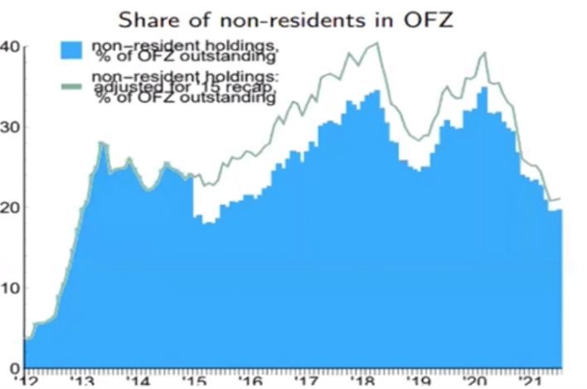

Рис.4 Доля иностранных инвесторов в ОФЗ

На рис. 5 видно, что объем выпусков ОФЗ в 2020 году (во многом из-за коронавируса и социальных выплат) увеличился почти в 2 раза, а в 2021 году, несмотря на довольно хорошие нефтегазовые и не нефтегазовые доходы, останется на высоком уровне. Это связано с так называемым бюджетным правилом и золотым правилом дефицита. Бюджетное правило ввели для того, чтобы отвязать размер расходов бюджета от цен на нефть. То есть было принято, что при целевой цене на нефть 40 рублей за баррель дефицит бюджета равен нулю. А все нефтегазовые доходы, полученные сверх этого, правительство считает избыточными, изымает их и помещает в Фонд национального благосостояния. Поэтому даже в годы с большими нефтегазовыми доходами (как, например, 2021 год) осуществляются заимствования путем выпуска ОФЗ в размере, необходимом для погашения существующего долга, обслуживания процентов по долгу, корректировки отклонения валютного курса от бюджетного уровня, а также для покрытия инфраструктурных расходов в размере 0.05% от ВВП.

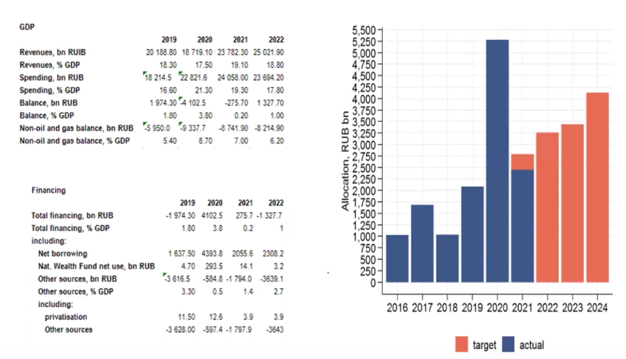

Рис.5 Государственные заимствования

К классу IRP также относятся форварды и фьючерсы на сами процентные ставки, например, LIBOR futures. О них мало кто слышал, но они являются до такой же степени ликвидными, как кэш. Что такое LIBOR, или London Interbank Offer Rate? Это плавающая (поскольку устанавливается рынком) ежедневно обновляемая процентная ставка на долларовые активы вне Соединенных Штатов (так называемые евродоллары, и их примерно половина от всех долларов), то есть на те долларовые активы, которые лежат на счетах неамериканских банков, и на которое, соответственно, ставка устанавливается не американским федеральным резервом, а рынком. Отметим, что несмотря на то, что ставка LIBOR устанавливается рынком, эта ставка оказывается примерно равной ставке на доллар, устанавливаемой американской федеральной резервной системой, поскольку иначе на рынке бы появилась объективная возможность для арбитража, чего не может быть согласно принципу отсутствия арбитража.

К созданию ставки LIBOR приложил руку Советский Союз. А именно, после Второй мировой войны у СССР оказались доллары на счетах в американских банках, и когда администрация Трумана стала проводить враждебную политику по отношению к СССР, и возникли опасения, что эти доллары могут быть конфискованы, то было принято решение перевести эти активы в Великобританию и разместить на долларовых счетах в британских банках. Эти долларовые активы СССР и положили начало рынку долларовых активов вне США.

Важно помнить о реформе ставки LIBOR: с 1 января 2022 года публикация ставок LIBOR становится необязательной, участники рынка должны перейти на альтернативные процентные ставки. Еще в июле 2017 года исполнительный директор центрального органа надзора за рынком финансовых услуг Великобритании Эндрю Бейли объявил начало конца для LIBOR в качестве ориентира процентной ставки. Основными причинами перехода на альтернативные процентные ставки считаются потеря репутации LIBOR после того, как обнаружилось, что крупные финансовые организации манипулировали этой ставкой в своих целях, и зависимость LIBOR не от реальных сделок, а от экспертных мнений.

Теперь обсудим, откуда берутся процентные ставки и зачем они нужны. Сами процентные ставки не являются ни финансовыми активами, ни финансовыми инструментами — потому что их нельзя купить или продать. Процентные ставки — это эквивалент дисконтирования, отражающий тот факт, что один доллар сегодня не равен одному доллару через год [6], то есть потоки платежей, относящиеся к разным моментам времени, нельзя сравнивать. Для того, чтобы их можно было сравнить, потоки платежей надо привести к одному и тому же моменту времени (с помощью коэффициента дисконтирования, в который входит процентная ставка). Это и объясняет, зачем нужны процентные ставки. Для ответа на вопрос о причине существования процентных ставок вспомним одну из функций денег, а именно функцию универсальной меры стоимости. Экономика прогрессивно развивается и растет, а поэтому создается новая стоимость. Причем если x(t) — общая стоимость всех реальных активов на земле (энергия, сырье, автомобили, сельскохозяйственная продукция, real estate), то , то есть общая стоимость всех реальных активов на земле растет экспоненциально! Тогда для того, чтобы цены были постоянны (а так было с конца 18 века до Первой мировой войны, и так есть и сейчас, благодаря грамотной политике центральных банков), объем денежной массы тоже должен расти экспоненциально. Получается, что причина процентных ставок — это просто экспоненциальное увеличение денежной массы вслед за ростом реальной экономики.

Наконец, поговорим про третьего представителя класса Interest Rates Products — про свопы. Про них про них мало кто слышал, но по суммарному объему они являются крупнейшим инструментом финансового рынка в мире. Например, это можно увидеть в отчетах Bank for International Settlements, который публикует детальную квартальную статистику [4] по всем мировым классам активов, включая базовые активы, деривативы и т.д. Окажется, что рынок свопов исчисляется сотнями триллионов долларов ежегодно, то есть в несколько раз больше, чем годовое общемировое ВВП. До мирового финансового кризиса 2008 года размеры доходили и до 500 трлн долларов США, сейчас уменьшились до 200 трлн долларов США, во многом в связи с тем, что была предпринята попытка зарегулировать рынок свопов путем ввода центральных контрагентов (до 2008 года своповые сделки осуществлялись напрямую).

Итак, что же такое своп? В самом общем смысле это сделка, которая позволяет обменять один поток платежей на другой. Например, рассмотрим процентный своп. Он применяется в ситуации, когда компания, например, получает доход в виде фиксированной ставки, а обязательства имеет в плавающей ставке. В такой ситуации компания хочет обезопасить себя от ситуации, когда плавающая ставка вырастет, и фиксированной ставки перестанет хватать для того, чтобы выполнять обязательства. Для этого заключается своп, в котором прописывается, что в течение фиксированного количества лет компания будет получать фиксированную ставку (обычно два раза в год), а платить плавающую (обычно ежеквартально). Схема выплат свопа представлена на рис. 6. Обычно свопы заключаются на 10-20 лет, но бывают и 70, и даже 100-летние свопы.

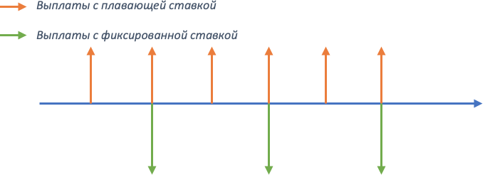

Рис.6 Схема выплат по свопу

Отметим, что волатильность свопов оказывается меньше, чем в классе акций, по нескольким причинам. Во-первых, постоянная ставка свопа после заключения сделки становится обязательной на все время действия свопа, то есть на 10-20 лет, а это значит, что свопы не только отражают то, как инвесторы видят ставку в будущем — но и сами влияют на это будущее, что делает рынок свопов более предсказуемым, чем рынок акций. А во-вторых, большой волатильности рынка свопов мировая экономика бы не перенесла, ведь дефолт даже по одному проценту 10-летних свопов составит 200трлн*0.01*0.04=800 млрд долларов США в год, что совершенно недопустимо!

3) Валюты (англ. Currencies, или FX (forward exchange)).

FX-инструмент — это пара валют, A и B, причем текущая стоимость такого инструмента представляет собой число единиц актива B, эквивалентное одной единице актива A.

Валюты находятся в тесной связи с процентными ставками. А именно, рассмотрим FX-инструмент USD/RUB. Сейчас его стоимость примерно равна 71, то есть один доллар соответствует 71 рублю. Ставки по депозитам в рублях сейчас примерно 6%, ставки по депозитам в долларах примерно равны 0.25%. Итак, пусть — это текущая стоимость такого финансового инструмента, а x(T) — его стоимость в момент времени T. Пусть сейчас у нас есть 1 доллар. Если его положить в банк под 0.25% годовых, то к моменту времени T на счете станет: долларов. С другой стороны, если сейчас обменять этот один доллар на рублей, и положить эти рубли в банк под процентов годовых, то к моменту T мы получим рублей. Теперь обменяем эти рубли на доллары, получим долларов. Это количество долларов должно равняться , в силу отсутствия арбитража. То есть окончательно получаем:

Из той формулы видно, что чем больше разность ставок на рубле и на долларе, тем быстрее в долгосрочной перспективе растет курс доллара по отношению к рублю. То есть повышение ставки на рубле вызовет в долгосрочной перспективе ослабление рубля по отношению к доллару. В краткосрочной перспективе, наоборот, рубль станет более привлекательным, его станут покупать, поэтому курс доллара начнет падать.

Этот эффект можно было наблюдать в декабре 2014 года, когда после стремительного падения рубля на экстренном ночном заседании Центробанк поднял процентную ставку на рубле до 17%, чтобы поддержать рубль (но этого хватило только на половину следующего дня, после чего рубль снова стал падать).

Также этот эффект можно было наблюдать, когда власти Швейцарии объявили о готовности покупать евро в неограниченных количествах для того, чтобы ослабить швейцарский франк по отношению к евро, ведь слишком дорогой швейцарский франк ставил швейцарских экспортеров в невыгодное положение.

Далее разберем еще три класса финансовых активов:

4) Сырьевые товары (англ. Commodities)

К этому классу относится, например, нефть. Кроме того, между currencies и commodities есть глубокая взаимосвязь. Например, XAU, XAG, XPT, XPD -— это четыре драгоценных металла, которые относятся к валютам (currencies), но их можно относить и к сырьевым товарам (commodities). В банках часто тот департамент, который занимается currencies, занимается и commodities, и называется такой департамент ficc: Fixed income, currencies and commodities.

5) Кредитные деривативы (англ. Credit derivatives)

В этом классе кредитные риски и факт наличия кредита является основополагающим. Наиболее распространенный продукт — это кредитный дефолтный своп (CDS). Он представляет собой контракт на “страхование” долга. В случае наступления кредитного события (это, например, дефолт эмитента, изменение кредитного рейтинга) продавец кредитного дефолтного свопа выплачивает покупателю номинальную сумму долга, например, по облигации, в обмен на саму облигацию или ее текущую стоимость. Покупая кредитный дефолтный своп, компания фактически переносит кредитный риск своего контрагента на его продавца. Кроме того, к классу кредитных деривативов относятся печально известные из-за своей роли в мировом кризисе 2008 года Collateralized Debt Obligations (представляющие из себя структурные продукты, в основе которых лежат ипотечные займы (mortgages)).

6) Цифровые активы (англ. Digital assets)

Этот класс близок как к сырьевым товарам (commodities), так и к валютам (currencies). Действительно, например, биткоин является мерой стоимости (правда, очень волатильной), средством платежа, средством накопления. Электронные деньги в целом очень перспективны и уже играют большую роль в странах, где плохо развита банковская система: например, на электронные деньги переведена Камбоджа.

Теперь поговорим про финансовые инструменты. Инструмент состоит, как минимум, из двух активов одного или нескольких классов. Например, FX инструмент — это пара валют A и B (англ, currencies), а Equity инструмент — это пара {A, B}, где A — собственно акция, а B — валюта, в которой она деноминирована и торгуется. Тогда типы инструментов — это:

a) Спотовые инструменты, то есть покупка/продажа такого инструмента означает покупку/продажу одного или нескольких активов

b) форварды

c) фьючерсы

d) свопы

e) опционы всех видов — от ванильных до экзотических

f) структурные и гибридные продукты (часто состоящие из нескольких инструментов и нескольких классов активов)

Обсудим разницу между форвардом и фьючерсом [5]. Во многом они похожи: и тот, и другой инструмент представляют договор между двумя сторонами, одна из которых в момент обязуется продать что-то по заранее оговоренной цене (эта цена называется страйком форварда), а другая — купить по этой цене. Подчеркнем, что это именно обязанность (в отличие от опциона, например, который предоставляет право, но не обязанность). Отличие фьючерсов от форвардов состоит в том, что фьючерсы стандартизированы и торгуются на бирже, в то время как форварды не стандартизированы и торгуются вне биржи (Over The Counter, сокр. OTC). Такое нестандартизированное заключение форвардного контракта может привести к тому, что одна из сторон объявит дефолт по этому форвардному контракту, то есть откажется выполнять свою часть сделки в оговоренный момент. С другой стороны, тот факт, что форварды ничем не регулируются, дает им два важных преимущества: конфиденциальность сделки и возможность быть очень гибкими и учитывать индивидуальные потребности сторон.

Приведем более строгое описание форвардного контракта [3]: две стороны в настоящий момент заключают контракт о купле/продаже некоторого товара в определённый момент в будущем, причём уже при заключении контракта, т.е. в настоящий момент, они согласовывают ту цену , которую в момент должен будет уплатить за товар покупатель и по которой продавец будет обязан продать товар (см. рис. 6).

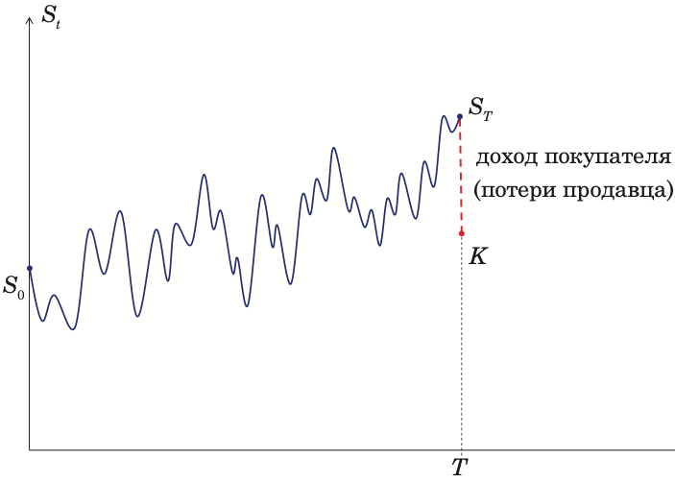

Рис.6 Форвардный контракт Рис.7 Доход продавца и покупателя

Такая сделка называется форвардной (forward contract или просто forward), зафиксированная в нём цена – форвардной ценой (forward price), момент – днём поставки (delivery date) или днём расчёта (settlement date). Хотя при заключении форвардного контракта деньги не платятся, он обязателен для исполнения сторонами в согласованный момент в будущем на условиях, согласованных в настоящий момент, вне зависимости от того, какова будет реальная (т.е. спотовая) цена товара в момент . Поэтому, если спотовая цена товара в момент , меньше форвардной цены , то покупатель переплатит за товар сумму (а продавец получит дополнительный доход в размере ); если же спотовая цена в момент T больше форвардной, то продавец потеряет сумму , а покупатель сэкономит сумму (см. рис. 7). Если потери считать отрицательным доходом, то оба случая можно описать одним утверждением: доход покупателя равен , доход продавца равен .

Кому может быть выгодно заключить форвардный контракт? Например, производителю пшеницы может быть выгодно в начале сезона заключить форвардный контракт на продажу пшеницы в конце сезона по заранее фиксированной цене (например, 100), чтобы исключить ситуацию, когда в момент сбора урожая цены на пшеницу резко упадут, и производитель пшеницы будет вынужден продать весь свой урожай за бесценок. Тогда в случае, если цены на пшеницу окажутся равны 80, производитель пшеницы, который заранее заключил с кем-то форвардный контракт на продажу пшеницы по цене 100, будет в выигрыше. Но, конечно, он будет в проигрышной ситуации, если вдруг цены на пшеницу окажутся равны 120, потому что он бы получил больше денег при продаже своей пшеницы на рынке за 120 рублей/y.e, но форвардный контракт обязывает производителя пшеницы продавать пшеницу за 100 рублей/y.e.

Таким образом, форвардный контракт обеспечивает своеобразную защиту от финансовых потерь из-за возможных будущих колебаний цен на рассматриваемый товар, причём одновременно он «защищает» и от дополнительного дохода при благоприятном изменении цен. Поэтому, хотя форвардный контракт и не предполагает платы за его заключение (в отличие, например, от страхового полиса, когда за страховую защиту нужно заплатить премию), на самом деле он вовсе не бесплатен. Следует, впрочем, отметить, что для небольших компаний банк может потребовать какую-то финансовую гарантию того, что форвард действительно будет ими исполнен.

В английском языке защита от финансовых потерь из-за неблагоприятного изменения цен на какой-то актив в будущем с помощью инвестиций в другой инструмент называется hedge (основное значение этого слова – изгородь из кустов, посаженных рядом друг с другом, «живая» изгородь) или hedging. На русский язык эти термины не переводят, а просто записывают русскими буквами. Поэтому можно сказать, что валютный форвард – это один из способов хеджирования валютного риска. Хотя форвард может заключаться и в чисто спекулятивных целях, чтобы получить финансовую выгоду при благоприятном изменении цен в будущем, обычно для спекуляций используют фьючерсы и опционы.

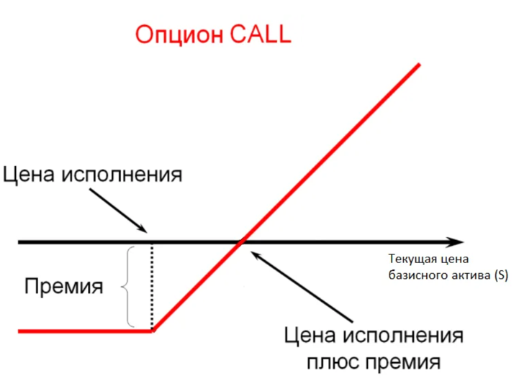

Рис.9 Выплаты по опциону-колл

Поговорим про опционы [5]. Опцион, в отличие от форварда или фьючерса, дает право, а не обязанность, в момент времени купить или продать товар по заранее оговоренной цене . Пусть, например, мы купили так называемый опцион-кол, дающий право в момент времени купить товар по цене . Понятно, что если рыночная цена товара в момент окажется меньше, чем , то мы не станем исполнять опцион и просто купим нужный товар на рынке по рыночной цене. А если же рыночная цена окажется больше, чем — то мы воспользуемся опционом и купим товар у продавца опциона по цене K. Таким образом, выигрыш покупателя составит , см. рис 9.

Обсудим теперь два важных финансовых инструмента: структурный продукт и трейдинговую стратегию.

Рис. 10 Облигация с ограниченным участием в росте золота

Начнем со структурного продукта. На рис. 10 изображена инвестиционная облигация с ограниченным участием в росте золота, которую можно было купить у ВТБ в конце 2020 года. Мы видим, что это двухлетняя нота, и она предоставляет 100-процентную защиту капитала. То есть через два года держатель этой облигации получит назад те деньги, которые он потратил на покупку этой облигации, плюс еще, возможно, некий дополнительный доход, но не превышающий 21%. Этот дополнительный доход зависит от того, вырастет ли цена на золото к моменту погашения облигации по сравнению с ценой золота в момент входа. За каждый процент роста цены золота, не превышающий 20%, держатели будут получать дополнительную доходность. Однако если золото вырастет более, чем на 20%, то доходность расти перестанет, и держатели облигации получат только 21% доходности (21%=20%*1.05). За то, сколько именно дополнительного дохода получат держатели облигации в случае роста золота, отвечает коэффициент участия. Он определяется как отношение номинала опциона к номиналу цены облигации. Максимальный коэффициент участия по этой облигации равен 105, что как раз и дает доходность 21% (20%*1.05=21%). Этот коэффициент участия еще не определен, и будет установлен (в диапазоне 95%-105%) в момент выпуска облигации в зависимости от количества поданных заявок на покупку такой облигации таким образом, чтобы объем выпуска облигаций был требуемым (для банка).

По этой облигации платится очень маленький купон (всего 0.01%) — это из-за того, что в случае, если золото совсем не вырастет, и облигации придется погашать по номиналу, это будет идти вразрез с указанием ЦБ, что облигация должна платить ненулевой купон. Поэтому, чтобы не нарушать это указание ЦБ, платится очень маленький купон со ставкой 0.01%.

Если же золото не вырастет или даже упадет в цене, то держатели получат только свои инвестиции назад, почти без дополнительного дохода (то есть только купон в размере 0.01%). В этом и заключается “подводный камень” этого финансового инструмента: при его покупке есть вероятность получить повышенный доход, но есть и вероятность не получить доход совсем, то есть понести убытки, ведь можно было вместо покупки этого продукта положить деньги на банковский депозит и получить не очень большую, но зато гарантированную доходность.

Как же конструируется такой структурный продукт? Поскольку в момент погашения облигация возвращает только вложенные средства, то для обеспечения этой выплаты банку достаточно использовать только часть суммы, полученной от продажи облигации, а именно положить эту часть на банковский депозит с тем, чтобы к сроку погашения эта сумма как раз за счет ставки по депозитам доросла до требуемой суммы выплаты. Оставшуюся же часть вырученных от продажи денег используют для покупки опционов, в нашем случае, опционов на золото. Для обеспечения того, что после 21% доходность перестает расти, мы покупаем опцион-колл со страйком 100% и продаем опцион-колл со страйком 120% от текущей цены золота.

Теперь рассмотрим пример трединговой стратегии на примере парного трейдинга. Идея заключается в следующем: рассмотрим два сильно скоррелированных актива, например, акции Газпрома и Лукойла, или спот и фьючерс на какой-то финансовый актив. Пусть мы считаем, что справедливое отношение их стоимостей равно . Например, , или , или — эта константа подбирается перебором по сетке исходя из того, чтобы максимизировать PnL. Итак, пусть справедливое соотношение . Если мы видим, что в текущий момент на рынке , то есть фьючерс переоценен, а спот недооценен - то мы продаем фьючерсы и на эти деньги покупаем споты, то есть . (Если же , то есть фьючерс недооценен, а спот переоценен - то мы продаем споты и на эти деньги покупаем фьючерсы, то есть опять .) Пусть в какой-то следующий момент отношение снова стало равно справедливому отношению , это значит, что новая цена спота стала равна , а цена фьючерса — . Тогда при закрытии позиции сейчас мы выручим денег в размере , поскольку .

Если реализовать этот алгоритм на Python, то получим такой график PnL, который ступенчато растет.

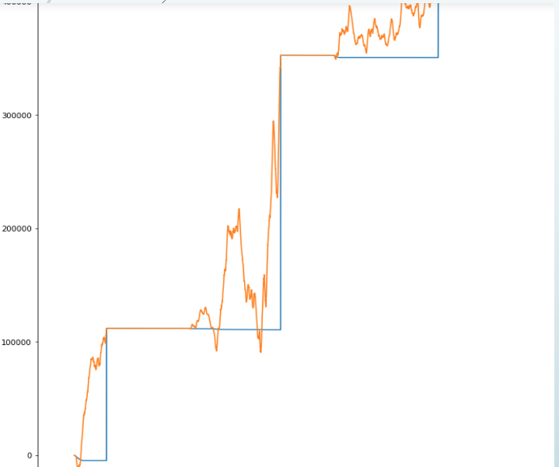

Рис. 11 График PnL для парного трейдинга

Таким образом, мы обсудили все базовые классы финансовых активов (акции, облигации, валюты, сырьевые активы, кредитные активы и цифровые валюты), а также базовые финансовые инструменты (спот-инструменты, форварды, фьючерсы, опционы, свопы, структурные продукты и трейдиноговые стратегии). Как же теперь понять, какой из них выбрать? Куда обратиться, в банк или в хедж-фонд? Ответ зависит от целей. Например, если человек просто хочет сохранить и немного увеличить свои накопления, то он просто откроет вклад в банке. Если человек хочет инструмент ненамного более рискованный, чем вклад, но с большей ставкой — то он выберет облигации. Если человек готов к тому, что с большой вероятностью он получит назад только свой вклад без процентов, а с довольно маленькой вероятностью он может получить сверх этого еще и доход — то он может согласиться на какой-либо из структурных продуктов, предлагаемых банками. Если же человек покупает активы с целью торговли на рынке, и он хорошо разбирается в структуре рынка — то тогда он обратит внимание на огромное множество форвардов, фьючерсов и опционов.

*Литература*

1. Сайт Московской биржи: официальный сайт. Список торгуемых инструментов. URL: https://www/moex.com/a1600 (дата обращения: 08.11.2021)

2. Гражданский кодекс Российской Федерации (часть вторая, раздел 4, глава 42) от 21.01.1996 № 14-ФЗ (ред. от 01.07.2021) // Собрание законодательства РФ. 2000.

3. А.Г. Фалин, Г.И. Фалин. Введение в математику финансов и инвестиций для актуариев — 2-е изд., испр. и доп. — Макспресс. 2019 — 360 с.

4. Bank for International Settlements. About derivatives statistics. URL: https://www.bis.org/publ/qtrpdf/r_qt2112.htm (дата обращения: 08.11.2021)

5. John C. Hull. Fundamentals of futures and options market. — 8th edition. — Pearson Education. 2014. — P.623.

6. Paul Willmot. On quantitative finance. vols 1,2,3. —2nd edition. — John Willey&Sons,Ltd. — P.26